LINGUAGEM AUDIOVISUAL II
EXERCÍCIO 03 - DECUPAGEM SIMPLES
"Toalha"
31/ago - entregar até 10/set

(1) Lê com atenção o roteiro abaixo.

ROTEIRO

Numa sala vazia, um telefone de mesa toca. Uma mulher entra, enrolada numa toalha, cabelos molhados. Ela corre até o telefone, atende com uma mão enquanto a outra segura a toalha. Diz "Alô!" duas vezes, mas já desligaram. Ela bate o telefone e olha em volta, preocupada, como que pensando. De repente, leva um susto: em um canto da sala, tem um homem sentado, olhando pra ela. A toalha cai no chão.

(2) Tenta contar essa história com as 9 imagens abaixo, colocando elas em ordem. Se quiser, não precisa usar todas.

(3) Por último, responde por escrito: faltou alguma imagem pra contar essa história? Se faltou, que imagem?

 | 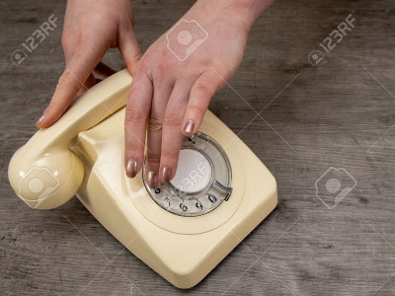 | 
 |  | 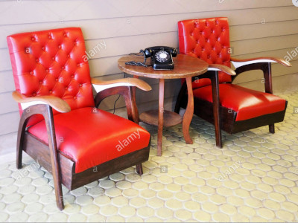
 |  | 

1 2 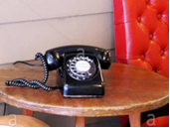 3

4 5  6 

7 8 

3. Faltou a imagem da mulher olhando em volta preocupada.

